**PROFESIONALNI RIZICI I MERE PREVENCIJE NA RADU U STOMATOLOŠKOJ ORDINACIJI**



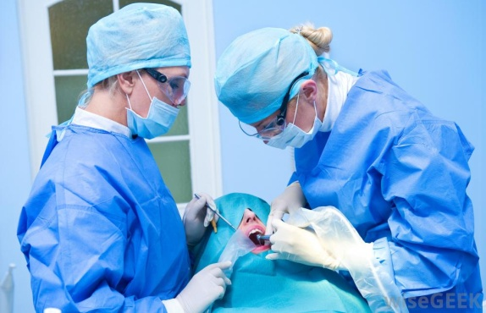Potražnja za stomatološkim zahvatima poslednjih godina sve više raste jer su ljudi postali svesniji svog oralnog zdravlja i imaju veće estetske zahteve. Poštovanje strogih pravila kontrole infekcije i sprovođenje odgovarajućih postupaka zato nikada nisu bili važniji za osiguranje zdravlja i sigurnosti stomatologa, higijeničara i asistenata, kao i drugih zdravstvenih radnika koji mogu biti indirektno uključeni u terapijski postupak.

Stomatologija je jedna od grana medicine u kojoj, u zavisnosti od zdravstvenog statusa pacijenata, postoji vrlo visok rizik od izlaganja celog stomatološkog tima ali i pacijenata širokom spektru mikroorganizama (virus hepatitisa C, virus hepatitisa B, HIV, virusi herpes simpleksa, *Citomegalovirus, Legionella, Micobacterium tuberculosae, Pseudomonas aeruginosa, Staphylococcus spp, Streptococcus spp*, gljivice, kao i neki drugi respiratorni virusi i bakterije koji se razmnožavaju u vodi).

Mnoge bolesti organizma manifestuju se u usnoj duplji, bilo u prodromalnom stadijumu ili u kulminaciji razvitka. To mogu biti razne hematološke bolesti, avitaminoze, endokrinološke bolesti (dijabetes), maligne bolesti, infektivne bolesti (morbili, parotitis), ali i seksualno prenosive bolesti (sifilis, herpes) .

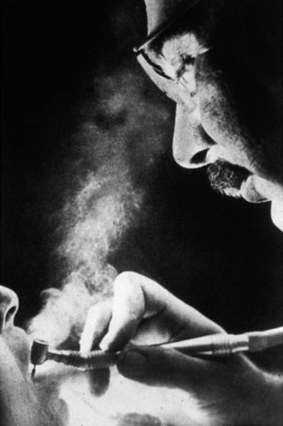Mikroorganizmi se mogu prenositi u stomatologiji na nekoliko načina, a u organizam zdravstvenog radnika mogu ući preko epidermisa ruku, oralnog ili nazalnog epitela, epitela gornjih disajnih puteva, bronha, alveola i epitela konjuktiva.

Kapljični prenos nastaje kad kapljice koje sadrže mikroorganizme, a koje proizvodi rezervoar infekcije tokom kašljanja, kijanja, govora, aspiriranja, zahvaljujući bliskom kontaktu stomatolog–pacijent pređu kratko rastojanje kroz vazduh i dođu do domaćinove konjuktive, sluznice nosa ili usta. Na ovaj način se mogu preneti tuberkuloza, morbili, rubeola, parotitis i slično.

Direktni kontakt je daleko najefikasniji put prenošenja mikroorganizama, ali se u praksi dešava mnogo ređe (prodor inficirane krvi ili drugih telesnih tečnosti inficirane osobe, pacijenta kroz mikroerozije, posekotine na koži medicinskog osoblja, razvoj hepetičnih promena na rukama osoblja nakon rukavicama nezaštićenog kontakta s herpes simpleks virusom (HSV) na oralnoj sluzokoži pacijenta ili prenos HSV na pacijenta s herpetičnih promena na rukama osoblja (mnogo ređe).

Ukoliko se desi propust u sprovođenju mera dezinfekcije i sterilizacije medicinskog pribora, instrumenata, koji su kontaminirani telesnim tečnostima, mogućnost širenja krvno prenosivih infekcija s pacijenta na pacijenta je velika .

Zbog težine oboljenja koje izazivaju, hroničnog toka i mogućeg smrtnog ishoda, najviše pažnje zdravstvenih radnika usmereno je na krvno prenosive (HIV, HBV, HCV) infekcije, mada nije zanemarljiv značaj ni ostalih bolesti koje se prenose drugim putevima

Stomatološke sestre asistiraju stomatolozima u svakodnevnom radu. To se odnosi kako na administrativni deo posla, tako i na stručni. Takođe i na kontakt sa pacijentom pre ulaska u ordinaciju, pripremu radnog mesta , pripremu pacijenta i asistiranje stomatologu pri radu.

Zaštita stomatološke sestre je od velike važnosti. Pre svega stomatološka sestra treba da prođe obuku o rukovanju i razlaganju medicinskog otpada bilo koje vrste. Sama zaštita sastoji se od upotrebe rukavica, koje konstantno moraju biti na rukama,upotreba maske i zaštitnog odela kod infektivnih pacijenata (HIV pozitivni pacijenti, hepatitis B, C...).

Kao prva zaštitna mera preporučuje se vakcinacija članova stomatološkog tima protiv najčešćih zaraznih bolesti, a naročito protiv hepatitisa B.

Higijensko-preventivne mere mogu biti opšte i specifične. Opšte mere zaštite zahtevaju sprovođenje dezinfekcije i sterilizacije, pranje ruku i primenu zaštitne opreme kao i materijala za jednokratnu upotrebu tokom stomatoloških intervencija (plastične čaše, sisaljke, špricevi i igle). Specifične mere potrebne su i posebne u pojedinim segmentima stomatologije.

|  |  |  |
| --- | --- | --- |
|  | **Štetni uzročnici** | **Mogući poremećaji i oštećenja** |
| **Biološki uzroci** | Mikroorganizmi  (prioni, virusi, bakterije, gljivice) | zarazne bolesti  respiratorne bolesti  konjunktivitis |
| **Biomehanički uzroci** | nepravilan položaj tela repetitivne (ponavljajuće)  kretnje  dugotrajno mehaničko  naprezanje  vibracije | Muskulo-skeletalni poremećaji poremećaji perifernog nervnog sistema  neurološki ispadi |
| **Hemijski uzroci** | lekovi  stomatološki materijali dezinficijensi | alergije  kožne bolesti  preosetljivosti |
| **Fizički uzroci** | buka  zračenje  veštačko svetlo  polimerizacijsko svetlo | oštećenja sluha  oštećenja vida  razni poremećaji izazvani prekomernim zračenjem |
| **Psihogeni uzroci** | stres  hronični umor | kardiovaskularni poremećaji psihički poremećaji  probavni poremećaji |

U stomatologiji je vrlo visok rizik od izlaganja biološkim agensima. Od virusa se najčešće navodi: *Coronaviridae*, virus hepatitisa A, B, C, D, i G, Herpes simplex virus, virus gripa, virus parotitisa i Humani imunodeficijencijski virus (HIV), koji se prenose kapljičnim putem ili putem pljuvačke i krvi. Zatim bakterije: *Actinobacillus actinomycetemcomitans*, *Actinomyces israelli*, *Cardiobacterium hominis, Neisseria flavescens i Streptococcus spp*., koje se prenose kapljično. Od gljivica je to *Candida albicans* koja se prenosi direktno, a nalazi se na oralnoj sluznici.

Radnici dentalne medicine mogu se zaraziti direktno ili indirektno. Direktan put prenosa podrazumeva ulazak mikroorganizama kroz (mikro) ozlede na koži ruku tokom kontakta s pacijentom, ubodnim incidentom nečistom iglom ili instrumentom i ugrizom pacijenta. Do indirektnog prenosa infekcije može doći posredstvom aerosola, pluvačke, gingivalne tečnosti, krvi, isparavanja i kontakta s nečistim ili infektivnim otpadom.

**BIOLOŠKI UZROCI PROFESIONALNIH RIZIKA U DENTALNOJ MEDICINI**

**Hepatitis B**

Za etiološku dijagnozu hepatitisa B dokazuju se antigeni HBV-a (HBsAg, HBeAg), antitela na te antigene (anti-HBs, anti-HBe, anti-HBcIgM i anti-HBc) i genski materijal virusa (HBV-DNK). Sve HBsAg pozitivne osobe su potencijalno zarazne. Zaražena osoba počinje izlučivati virus nedeljama pre nego se jave prvi simptomi bolesti i ostaje zarazna tokom cele akutne faze bolesti. Zaraznost hroničnih nositelja HBV kreće se od vrlo zaraznih (HBeAg pozitivne osobe) do nisko zaraznih (anti-HBe pozitivne osobe).

Do prenosa virusa s čoveka na čoveka dolazi parenteralnim kontaktom s infektivnim telesnim tečnostima (intravenski, intramuskularno, supkutano, intradermalno, putem sluzokože). Mere prevencije HBV infekcije uključuju edukaciju o merama zaštite i izbegavanju rizičnih izlaganja, preekspozicijsko vakcinisanje, postekspozicijsku zaštitu, pravilno sterilisanje medicinske opreme i druge mere sprečavanja nozokomijalnih infekcija.

Kod osoba koje su pod povećanim rizikom od izlaganja infekciji, a to su i radnici u stomatologiji, potrebno je mesec-dva nakon treće doze proveriti titar antitela. Nereaktorima (osobe koje mesec-dva nakon treće doze nemaju zaštitni titar anti-HBs antitela) treba ponoviti šemu od tri doze vakcine s obzirom da će deo inicijalnih nereaktora razviti serokonverziju nakon ponovljene šeme.

**Hepatitis C**

Rezervoar izvora virusa hepatitisa C su ljudi, a prenosi se najčešće parenteralnim putem. Zaražena osoba je zarazna nedelju dana pre početka prvih simptoma i može ostati zarazna doživotno. Specifična dijagnostika infekcijom HCV-om temelji se na dva osnovna markera te infekcije: antitelo na HCV (anti HCV) i genetički materijal virusa (HCV RNK). Nespecifične mere sprečavanja i suzbijanja infekcije HCV-om uključuju: skrining i testiranje krvi, krvnih preparata, tkiva i organa za transplataciju, te sperme za veštačku oplodnju, odnosno testiranje njihovih davatelja; upotrebu metoda inaktivacije virusa pri proizvodnji krvnih preparata (uključujući imunoglobuline i faktore zgrušavanja krvi); promenu rizičnog ponašanja (i.v. zavisnici, osobe s više polnih partnera); zaštitne mere u sprečavanju širenja infekcije unutar zdravstvenih ustanova (naročito u stomatološkoj praksi, hirurškim i endoskopskim salama te laboratorijima).

**HIV infekcija**

HIV-infekcija je hronična i doživotna infekcija virusom humane imunodeficijencije (engl. Human Immunodeficiency Virus). Infekcija HIV-om onemogućava ispravno funkcionisanje imunog sistema, prirodne obrane organizma od infekcije, što se često manifestuje promenama u usnoj šupljini. Stomatolozi mogu prvi opaziti rane znake HIV infekcije koji uključuju neobjašnjivu pojavu oralne kandidijaze, herpesa simplexa, vlasaste leukoplakije i Kapošijeva sarkoma.

Nakon ulaska virusa u organizam inkubacija traje od nekoliko nedelja do nekoliko meseci, iako infekcija može egzistirati dugi niz godina bez vidljivih simptoma. Prvi znaci bolesti su nalik na prehladu s klasičnom malaksalošću, povišenom telesnom temperaturom i povećanim limfnim čvorovima, a razvoj bolesti se manifestuje gubitkom na telesnoj težini, suvim kašljem, dugotrajnim umorom, prolivom koji traje duže od nedelju dana, promenama u usnoj šupljini te neurološkim poremećajima poput depresije ili gubitka pamćenja.

Lečenje se sprovodi kombinovanom antiretrovirusnom terapijom te simptomatskim lečenjem koje uključuje i stalnu negu dentalne medicine. Iako je rizik prenosa HIV infekcije manji od infekcije HBV-om ili HCV-om (nakon ubodnog incidenta 0,3%, a pri kontaktu zaražene krvi preko sluzokože 0,1%).

**Ubodni incident**

Ubodni incident je svaka ozleda nastala ubodom oštrog predmeta koja sama po sebi ne mora zahtevati posebno zbrinjavanje ali može dovesti do prenosa zaraze. Zdravstveni radnici su naročito izloženi riziku, a isto tako stomatolozi i stomatološki tehničari koji uz oštre predmete kao što su igle ili skalpeli svakodnevno koriste u svom radu razni oštri instrumenti (sonde, kirete, nožići za modelovanje i sl.), nastavke za turbine-dijamanti, nasadne uređaje-freze te niz ostalog pribora i materijala koji može biti kontaminiran zaraženom krvlju i pljuvačkom.

Da bi se izbegla ili smanjila mogućnost zaraze i ubodnog incidenta u svakodnevnom radu potrebno je pre svega primenjivati standardne mere zaštite. Standardne mere zaštite potrebno je primenjivati u radu sa svim pacijentima bez obzira na njihov infektološki status s ciljem sprečavanja prenosa infekcije s bolesnika na zdravstvenog radnika, s bolesnika na bolesnika kao i sa zdravstvenog radnika na bolesnika.

**BIOMEHANIČKI UZROCI PROFESIONALNIH RIZIKA U DENTALNOJ MEDICINI**

Kao biomehaničke uzorke profesionalnih rizika u stomatologiji navodi se nepravilan položaj tela tokom rada, ponavljajuće kretnje, dugotrajno mehaničko naprezanje i vibracije.

Mehanizmi koji dovode do koštano-mišićnih poremećaja su multifaktorijalni. Rizičnim uzročnicima se smatraju dugotrajan statični položaj, monotone repetitivne kretnje, loše ergonomske karakteristike uređaja i instrumenata koji se koriste i nedovoljno održavanje fizičke kondicije. Obzirom na različite individualne varijacije u položajima prilikom rada s pacijentima, različite su i posledice obzirom na starosnu dob zaposlenih u timu dentalne medicine. Najčešće se posledice ispoljavaju u starijem životnom dobu, iako danas s obzirom na sedentarni način života mladih ljudi promene i problemi s koštano-mišićnim sistemom počinju sve ranije. Promenama je pogođena najpre kičma, cervikalni i lumbalni deo, odakle se poremećaj širi prema ramenima, rukama i nogama. Radni položaj prema napred savijenim leđima, bočno izvrnutim vratom i odmaknutom rukom koja vrši niz ponavljajućih ali preciznih kretnji, tokom vremena izaziva osećaj napetosti i boli u području vrata, ramena i ruku.

Delovanje vibracija ispoljsavaju se štetne osobine se oštećenjem mikrovaskulature, perifernih nerava, kostiju i zglobova udova na koji se vibracije prenose.

**HEMIJSKI UZROCI PROFESIONALNIH RIZIKA U DENTALNOJ MEDICINI**

Pod rizicima od štetnog delovanja hemijskih materija podrazumeva se uticaj dezinficijensa, stomatoloških materijala i lekova koji se koriste u delatnosti dentalne medicine.

Inhalacioni anestetici koji se koriste u oralnoj hirurgiji, zatvorenim sistemom primene, koncentracija anestetika može se smanjiti na niži nivo i tako bitno umanjiti posledični rizik oštećenja zdravlja. Sredstva za dezinfekciju i sterilizaciju koja se koriste u stomatologiji mogu uzrokovati iritativni i alergijski dermatitis te alergije koje već postoje pogoršati (astma).

Poseban rizik predstavljaju materijali i metali koji se koriste u stomatološkim laboratorijima kao što su: kobalt, molibden, krom i mangan, gips, akrilat, metakrilat, aluminij oksida itd.

**FIZIČKI UZROCI PROFESIONALNIH RIZIKA U DENTALNOJ MEDICINI**

Fizički uzroci profesionalnih rizika u dentalnoj medicini su buka, jonizujuće i nejonizujućee zračenje, veštačko svetlo i polimerizacijsko svetlo što može izazvati oštećenje sluha, oštećenje vida i razne poremećaje izazvane štetnim zračenjem.

Izloženost jonizirajućem i nejonizujućem zračenju u delatnosti dentalne medicine kao fizički uzrok profesionalnih rizika je vrlo značajna. Usavršavanjem tehnologije snimanja i izrade rendgenskih snimaka, rendgenski uređaji nalaze se u sve većem broju stomatoloških ordinacija, gde njima rukuju stomatolozi. Postojanje rendgenskog uređaja u stomatološkoj ordinaciji znatno olakšava i ubrzava terapijski proces jer je u slučaju potrebe moguća intraoperativna izrada rendgenskih snimaka. Uz klasične snimke zuba i vilice, primena digitalnih tehnologija, ultrazvuka, kompjuterizovane tomografije i magnetne rezonance, dodatno je unapredila mogućnosti stomatološke dijagnostike i terapije. Kod digitalnih tehnika snimanja, količina zračenja znatno je manja nego kod klasičnog analognog snimanja, jer je količina zračenja potrebna za stvaranje slike na digitalnom čipu manja od one koja je potrebna za stvaranje na klasičnom rendgenskom filmu. Samim time je digitalna tehnika snimanja sigurnija za pacijenta i za operatera.

**PSIHOGENI UZROCI PROFESIONALNIH RIZIKA U DENTALNOJ MEDICINI**

Stres i hronični umor navode se kao psihogeni uzroci profesionalnih rizika u stomatologiji. Kao i u ostalim granama medicine rad s ljudima i pacijentima koji su izloženi strahu i bolu zahteva dodatni psihički napor, razumevanje i veštinu komunikacije.

Za smanjene stresa bitna je dobra organizovanost unutar tima dentalne medicine, saradljivost, radna atmosfera, uslovi rada i ostalo što obuhvata područje kvaliteta rada.

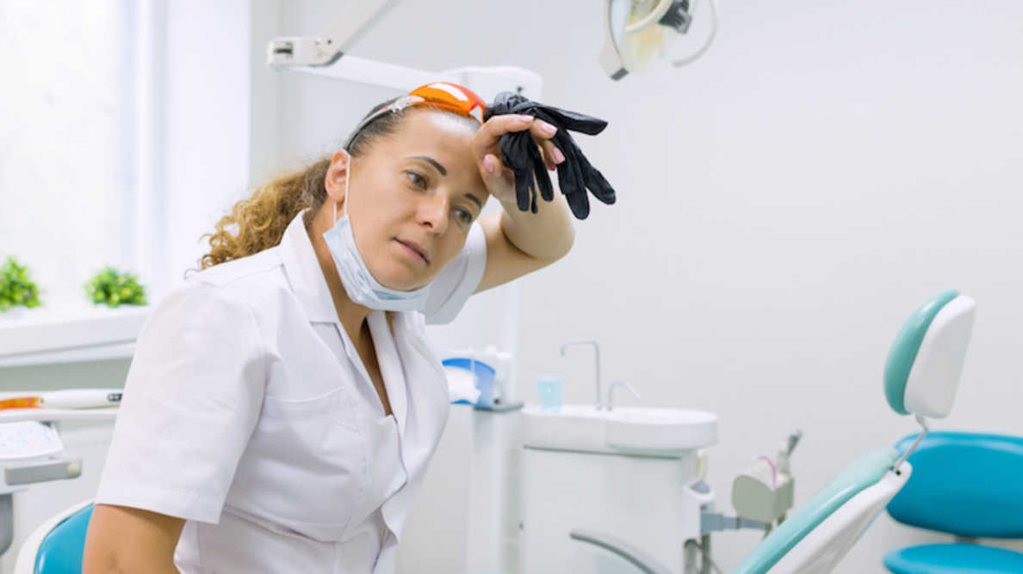

**Zaštitne mere**

Kao prva zašitna mera preporučuje se vakcinacija članova stomatološkog tima protiv najčešćih zaraznih bolesti, a naročito protiv hepatitisa B.

Higijensko-preventivne mere mogu biti opšte i specifične.

* Opšte mere zaštite zahtevaju soprovođenje dezinfekcije i sterilizacije, pranje ruku i primenu zaštitne opreme kao i materijala za jednokratnu upotrebu tokom stomatoloških intervencija (plastične čaše, sisaljke, špricevi i igle).
* Specifične mere potrebne su i posebne u pojedinim segmentima stomatologije.

**Pranje ruku**

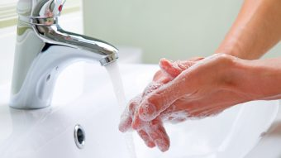 Ruke se moraju prati uvek kad su vidljivo prljave ili kad je to propisano opštim higijenskim pravilima:

* Pre početka i nakon završetka rada,
* Ako je vidljiva kontaminacija ali bez opasnosti od zaraze,
* Pre jela,
* Nakon korišćenja toaleta.

***Postupak:***

* Otvoriti vodu bez dodirivanja slavine (ručna poluga, nožna papučica, kolena poluga, svetlosni senzor),
* Uzeti losion za pranje iz raspršivača (npr. koristeći polugu za lakat),
* Prati ruke temeljno, uključujući i ručni zglob (bez prskanja),
* Temeljno isprati,
* Obrisati ruke peškirima za jednokratnu upotrebu.

Kako bi se osiguralo besprekorno higijensko pranje ruku, prostori za pranje ruku moraju zadovoljiti sledeće kriterijume:

* Snabdevanje vodom koja je bakteriološki ispravna (kvalitetna vode za piće),
* Mešalice za vodu bez korišćenja ruku (prednost mehanizam s mogućnošću rukovanja laktom ili kolenom i vodeni mlaz bez podešavanja na slavini),
* Dovoljno slobodnog mesta ispod slavine kako bi se ruke oprale bez dodirivanja površine lavaboa,
* Ako je ikako moguće, lavabo za ruke bi trebao biti bez mehanizma za prelivanje, a vodeni mlaz nikako direktno usmeren u odvod,
* Losion za pranje (tečni),
* NE sapun u klasičnom obliku (čvrst)!!
* Jednokratni peškiri, NE zajednički peškiri !!!

Pri upoterbi alkoholnog preparata za utrljavanje:

1. uliti 3-5 ml preparata u skupljene dlanove
2. pokriti njime čitavu površinu obe šake
3. trljati ruke dok ruke ne budu suve ( 15 -30 sekundi)

Generalno, preporučeno vreme za rutinsko pranje ruku je 15 sekundi. Nakon pranja ruku, treba izbegavati kontaminaciju prilikom zatvaranja vode.

Ruke se brišu papirnatim ubrusom.U suve ruke treba utrljati dezinfekciono sredstvo dok se koža ne osuši. Nakon toga se navlače jednokratne rukavice.



Osim higijenske dezinfekcije ruku, hirurška dezinfekcija ruku je propisana za operativni tim pre obavljanja hirurškog zahvata. Cilj higijenske dezinfekcije ruku jeste uništiti što je moguće više od svih prisutnih mikroorganizama na rukama. Higijenska dezinfekcija ruku je zbog toga najvažnija, a u isto vreme najlakša i najjeftinija, mera u sprečavanju infekcija u zdravstvenim ustanovama i pomaže u zaštiti pacijenata, kao i zdravstvenih radnika.

Dezinfekcija ruku se sprovodi korišćenjem dezinficijensa na bazi alkohola. Vrlo je važno ne samo sprovoditi dezinfekciju ruku, nego i znati kako se to čini.

***Sprovođenje higijenske dezinfekcije ruku:***

Od 1998. postoje Evropski standardi koji regulišu ispitivanje dezinficijensa za ruke i propisuju kako će se sprovoditi postupak dezinfekcije ruku (EN 1500).



Tehnika pravilnog pranja ruku prema standardu EN1500. Objašnjenje pojedinih slika:

1. Dlan na dlan,
2. Dlan desne ruke preko nadlaktice leve ruke i dlan leve ruke preko nadlaktice desne ruke,
3. Dlan na dlan sa isprepletanim prstima,
4. Spoljašnja strana prstiju suprotno dlanu sa spojenim stisnutim prstima,
5. Kružno trljanje desnog palca obuhvaćenog levim dlanom i obrnuto,
6. Kružno trljanje, natrag i napred, stisnutih prstiju desne ruke na levi dlan i obrnuto

***Ostali činioci o kojima treba voditi računa:***

* Sredstvo za dezinfekciju ruku nanositi samo na čiste i suve ruke!!
* Dezinficijens se nikad ne sme stavljati na mokre ruke, posledica toga je dezinficijensa (nedovoljna efikasnost), i štetni uticaj na kožu (sušenje).
* Uzeti približno 3 ml ili punu šaku dezinficijensa.
* Utrljati dezinficijens u ruke i zglobove, s posebnom pažnjom na palčeve, vrhove prstiju i područje između prstiju.
* Ruke držati vlažne najmanje 30 sekundi. Ako se dezinficijens prebrzo suši, potrebno je dodati još dezinficijensa.

***Nakon slučajne kontaminacije krvlju ili drugim potencijalno infektivnim materijalom, postupiti kako sledi:***

* Odstraniti grubo prljavštinu s ruku brišući ih ubrusom dezinficijensom za ruke (jednokratni celulozni ubrus),
* Baciti ubrus,
* Temeljno oprati ruke losionom za pranje pod tekućom vodom uz prskanja,
* Osušiti ruke ubrusom za jednokratnu upotrebu,
* Sprovesti dezinfekciju ruku
* Nakon kontakta s krvlju, izlaganje dezinfekcijskom sredstvu treba produžiti na najmanje 60 sekundi (ponoviti postupak).

**Zaštitna oprema**

Standardne mere opreza nalažu da se lična oprema ili odeća bira na osnovu procedure, a ne na osnovu zdravstvene istorije pacijenta. Ukoliko se za vreme intervencije očekuje da dođe do nekog prskanja, neophodno je nošenje lične zaštitne opreme.

***Lična zaštitna oprema se koristi u zdravstvu zbog:***

* Zaštite kože i sluznica zdravstvenih radnika od krvi, telesnih tečnosti, sekreta i ekskreta
* Sprečavanja kontaminacije odeće i smanjenja mogućnosti širenja mikroorganizama sa bolesnika i predmeta na drug bolesnike i predmete.

Zaštitna odeća se mora promeniti odmah kada se vidljivo zaprlja da kroz nju ne bi prošla krv ili ostale potencijalno infektivne tečnosti.

**Rukavice**

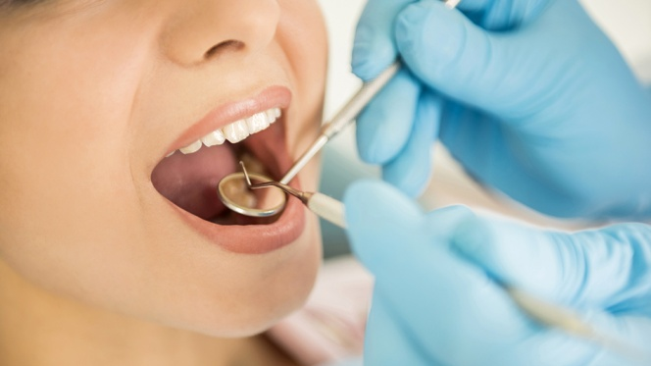 Osoblje stomatološke službe mora da nosi rukavice da ne bi došlo do kontaminacije ruku pri kontaktu sa krvlju, pljuvačkom i ostalim potencijalno infektivnim materijalima. One se izrađuju od lateksa i vinila. Prave se specijalno za određene namene i biraju u skladu sa procedurom koja se izvodi. Tu spadaju sterilne hirurške rukavice, rukavice za pregled i lečenje i rukavice za široku upotrebu. Rukavice za široku upotrebu nose se kad se obavlja čišćenje, dezinfekcija, mešanje hemijskih supstanci i kada se rukuje kontaminiranim instrumentima. Te se rukavice mogu sterilisati, dezinfikovati sprejem ili se sušiti nakon upotrebe.

Rukavice za pregled pacijenata i izvođenje hirurških intervencija proizvode se za jednokratnu upotrebu. Prilikom njihovog stavljanja, najvažnije je izbeći kontaminaciju do koje može doći dodirivanjem ostalih površina(npr. otvaranje fioka i sl.). Pri njihovom skidanju, potrebno je da je njihova unutrašnja stranma bude izvrnuta prema napolje i odlažu se u vreću za infektivni otpad. Nakon njihovog skidanja, ruke se peru odmah da bi se izbegla unakrsna kontaminacija ostalih pacijenata i okoline. Mada ne postoji propisano vreme za menjanje rukavica u toku tretmana, studije su pokazale da se na njima javljaju defekti nakon 30 minuta do 3 sata. Ako je njihov integritet narušen, treba ih promeniti što pre.

Upotreba rukavica nije indikovana u slučaju korišćenja aparata za određivanje vitaliteta zuba!

***Pravila za korišćenje rukavica u zdravstvu***

Rukavice mogu biti korisna i važna ispomoć dobroj higijeni. Ipak, rukavice ne otklanjaju potrebu za pranjem ruku.

* Rukavice treba nositi kada se predviđa kontakt s krvlju i drugim potencijalno infektivnim materijalom, sluznicama i oštećenom kožom.
* Rukavice treba skinuti nakon pružene nege jednom bolesniku. Isti par rukavica ne sme se koristiti za negu više od jednog bolesnika.
* Kada se nose rukavice, treba ih zameniti ako tokom pružanja nege bolesniku prelazimo sa kontaminiranog na čistiji deo tela bolesnika (uključujući oštećenu kožu, sluznice ili medicinsko pomagalo).
* Rukavice se upotrebljavaju jednokratno.
* Rukavice s ene smeju prati niti brisati.
* Nakon skidanja rukavica, bilo sterilnih ili nesterilnih, treba uvek sprovesti dezinfekciju ruku. Pravila za korišćenje rukavica u prehrambenoj industriji, salonima za depilaciju i tetovažu
* Koristite samo rukavice za jednokratnu upotrebu, zapakovane da bi se sprečila zaraza – Proverite da rukavice nisu korišćene i da nisu pocepane.
* Obezbedite rukavice koje su tačno vaša veličina.
* Ne koristite dvaput iste rukavice.
* Promenite rukavice najmanje jednom svakog sata. Ruke treba oprati i osušiti pre korišćenja novih rukavica.
* Rukavice treba promeniti sa svakom promenom aktivnosti na radnom mestu.
* Rukavice treba promeniti nakon kijanja, kašljanja ili dodira kose i lica.
* Rukavice kontaminirane krvlju ili telesnim tečnostima moraju se trretirati kao infektivni otpad i odlagati ha propisan način.

***Tehnika navlačenja rukavica:***

- skinuti nakit (ručni sat i prstenje) koje može probušiti rukavice,

- otvoriti zaštitno pakovanje sa sterilnim rukavicama na sterilnoj površini

- odmotati pakovanje dodirujući samo ivice,

- podignuti unutrašnju manžetu koristeći nedominantnu ruku. Ne dodirivati spoljnu stranu rukavice,

- Gurnuti dominantnu ruku u rukavicu sa ispravnim položajem palca i prstiju,

- Podvući prste ruke u rukavici ispod manžetne preostale rukavice,

- Gurnuti drugu ruku u rukavicu sa palcem i prstima u ispravnom položaju,

- Izbegavati dodir bilo kojeg nezaštićenog dela ruke sa rukom u rukavici,

- Ispreplesti prste nakon što su rukavice navučene, da se osigura da dobro pristaju i omogućavaju slobodne pokrete

Napomena : za navlačenje nesterilnih rukavica nije potrebna specijalna tehnika

***Tehnika skidanja rukavica:***

- uhvatiti prvu rukavicu sa strane dlana odmah ispod ručja

- zavrnuti rukavicu prema vrhovima prstiju druge ruke na kojoj je rukavica

- držati tako skinutu rukavicu vrhovima prstiju druge ruke na kojoj je još rukavica

- staviti dva prsta gole ruke unutar manžete preostale rukavice,

- zavrnuti drugu rukavicu prema vrhovima prstiju golom rukom, dok se prva rukavica ne nađe unutar druge,

- nastaviti skidanje tako dugo dok obe rukavice nisu okrenute unutrašnjom stranom prema napolje,

- odbaciti skinute rukavice u kesu za infektivni otpad

- temeljno oprati i osušiti ruke..

Napomena : spoljna strana rukavice je ona koja je bila u kontaktu sa potencijalno infektivnim materijalom.

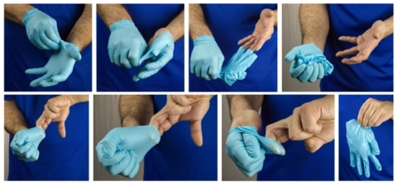

**Maska za lice i zaštitne naočare**

Najčešći način prenosa zaraza u stomatologiji je udisanjem infektivnog aerosola ili kapljica. I aerosol i kapljice mogu biti domaćin velikom broju mikroorganizama i virusa koji mogu biti zarazni za osetljive pojedince. Tokom zahvata, stomatologovo lice i pacijentove grudi najviše su izloženi prskanju. Prema istraživanjima, najkontaminiranija područja na licu stomatologa i stomatološke sestre tokom rada jesu delovi oko nosa i unutrašnji uglovi očiju.

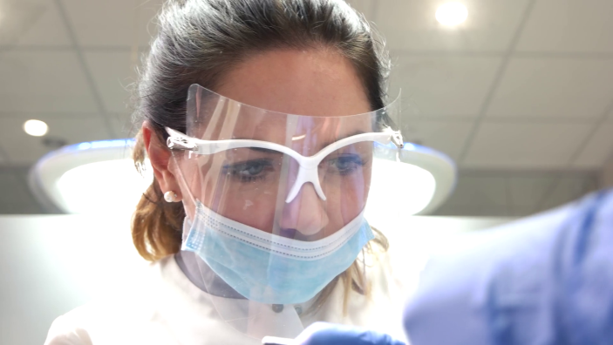 Tokom upotrebe stomatološke opreme, kao što su turbine, ultrazvučni strugači ili špricevi, nastaje aerosol koji se sastoji od čestica koje mogu dugo ostati u vazduhu i putovati vazdušnom strujom. Većina stomatoloških aerosola manja je od 5 μm promera; zato, oni mogu prodreti i ostati unutar pluća, uzrokujući respiratorne ili druge zdravstvene probleme. Među stomatološkim postupcima koji proizvode visoku koncentraciju aerosola jesu ultrazvučno struganje korena, brušenje zuba turbinama i vađenje zuba koje uključuje uklanjanje kosti rotirajućim instrumentima.

Maska za lice i zaštitne naočare nose se zajedno sa zaštitnim naočarima za vreme postupaka kod kojih se očekuje stvaranje aerosola ili prskanja krvi i telesnih tečnosti, da bi se sprečila kontaminacija sluznice usta, nosa i oka. Vrsta maske zavisi od očekivane tečnosti ali i zahvata.

***Uputstva za pravilnu upotrebu maske:***

* Maska se uzima iz originalne kutije (ne nositi u džepu uniforme)
* Maska mora pokriti usta i nos
* Masku obavezno treba promeniti u slučaju kijanja, kašljanja ili ako je mokra
* Nakon skidanja ne koristiti je ponovno
* Pri incidentu prskanja u usta potrebno je isprati usta velikom količinom vode, nekoliko puta
* Pri incidentu prskanja na lice, lice je potrebno oprati vodom

***Kada se nose maske one moraju :***

- čvrsto prijanjati prema preporukama proizvođača,

- koristit se samo jedanput i menjati kada se ovlaže ili jako kontaminiraju,

- ne smeju se dirati rukama za vreme nošenja,

- nikad ne dirati deo koji pokriva lice,

- ne nositi ih oko vrata, nego ih skinuti i odbaciti odmah nakon upotrebe.

**Dezinfekcija**

Dezinfekcijom se podrazumeva niz različitih postupaka kojima se uništavaju, inhibiraju ili uklanjaju vegetativni oblici mikroorganizama, ali ne nužno i bakterijske spore.Dezinfekcijom se mikroorganizmi redukuju na nivo koji ne šteti ljudskom organizmu i postupak kojim se stvari i predmeti čine sigurnim za upotrebu.

Svi instrumenti koji se upotrebljavaju pri stomatološkom zahvatu nakon primene ispiru se pod tekućom vodom i stavljaju u dezinficijens. Količina dezinficijensa mora biti najmanje dvostruko veća od zapremine instrumenata.Tek nakon izvršene dezinfekcije može se pristupiti čišćenju instrumenata, sortiranju za sterilizaciju, a ono što nije moguće sterilisati dezinfikujemo. Postoje:

***A. Fizičke metode dezinfekcije***

1. dezinfekcija toplotom (kuvanje, pasterizacija, para koja struji)
2. dezinfekcija radijacijom(UV zračenje)

***B. Hemijske metode dezinfekcije:*** podrazumevaju korišćenje

1. dezinficijenasa za dezinfekciju neživih predmeta
2. upotrebu antiseptika za dezinfekciju živog:kože, sluzokože tkiva

***Najčeći dezinficijensi od najslabijih ja najjačim su:***

* **aldehidi** (formaldehid, glutaraldehid)
* **oksidansi** (vodonik peroksid)
* **halogeni elementi** (jod, hlor)
* **fenoli**
* **površinski aktivna jedinjenja** (deterdženti, sapuni)
* **alkoholi (**etanol, izopropranol)
* **antiseptičke boje** (kristal violet)
* **teški metali** (Ag; Cu, Hg)
* **kiseline** (persirćetna, mlečna)

***Sve bakterije nisu jednako otporne prema dezinficijensima:***

* spore bakterija najotpornije pa onda
* mikobakterije
* virusi bez omotača
* vegetativni oblici G-bakterija
* gljive
* vegetativni oblici G+ bakterija
* virusi sa omotačem

***Efikasnost dezinfekcije zavisi nod njenog stepena. On može biti:***

* visok stepen – skoro se izjednačava sa sterilizacijom zbog sporocidnog dejstva
* srednji stepen – deluje na mikobakterije idruge mikroorganizme ali ne ispore.
* nizak stepen – deluje na različite mikroorganizme, ali ne na mikobakterije ispore

***Dezinficijensi koji se preporučuju za stomatološke instrumente:***

* 2 % glutaraldehid 10 minuta na sobnoj temperaturi
* 5 % formaldehid 60 minuta na sobnoj temperaturi
* 10 % formaldehid 15 minuta na sobnoj temperatuti
* NaOCL 30 minuta na sobnoj temperaturi

**Sterilizacija**

Sterilizacija je postupak ili proces kojim se uništavaju sve vrste isvi oblici mikroorganizama, uključujući i bakterijske spore. Postoje:

* Fizičke metode sterilizacije
* Hemijske metode sterilizacije

***Sterilizacija suvom toplotom***

Čisti instrumenti se sterilišu u suvim sterilizatorima na temperaturi od 180 stepeni C u trajanju od 1 sat, a sitni stomatološki instrumenti (svrdla i endodontski instrumenti) na temperaturi od 120 stepeni C u trajanju od 6 sati. Vreme počinje da se meri tek kada se dostigne željena temperatura. U suvom sterilizatoru možemo sterilisati sve metalne instrumente i predmete izrađene od vatrostalnog stakla.

***Sterilizacija vlažnom toplotom (autoklav)***

Sterilizacija vodenom parom pod pritiskom se obavlja u autoklavima. Autoklav se sastoji iz spoljašnjeg kazana, u kome se nalazi destilovana voda koja se zagreva, i unutrašnjeg kazana gde se stavljaju instrumenti. Povećanjem atmosferskog pritiska u kazanu gde se voda zagreva povećava se tačka ključanja vode.

* Instrumenti se izlažu pari pod pritiskom od jednog bara na temperaturi od 120 stepeni C u trajanju od 30 minuta ili pod pritiskom od 2 bar-a na temperaturi od 134 stepena C u trajanju od 15 minuta.
* Koristiiti autoklav B klase koji ima aktivnu evakuaciju vazduha i pripada najvišem rangu.

***Čuvanje instrumenata***

Sterilni instrumenti se mogu čuvati na različite načine,od načina čuvanja zavisi i njihov rok trajanja sterilnosti. Sterilni instrumenti se mogu čuvati u metalnim kasetama,gde ostaju sterilni do 48h u zavisnosti od broja otvaranja kasete. Materijal poput kompresa, mantla i gaze čuva se u metalnom dobošu, Šimerbušovom dobošu, gde ostaju sterilni 24h. Rok sterilnosti instrumenata koji se zapakuju u kesice sa tankim filmom poliestera i polipropilen sloja je do 6 meseci.

* Svi instrumenti se moraju čuvati u metalnim kutijama ukoliko nisu upakovani pre procesa sterilizacije da bi ostali sterilni
* Poželjno je imati posebnu prostoriju za centralnu steril­izaciju
* Svi instrumenti za jednokratnu upotrebu moraju se odložiiiti u posebne kontejnere koji se nalaze u neposrednoj blizini radnog mesta
* Kontejnere sa kontaminisanim materijalom dalje odložiti prema propisu o odlaganju infektivnog materijala
* Svi prethodno navedeni principi zaštite osoblja se primjenjuju i u zubno-tehničkoj laboratoriji

***Kontrola sterilizacije***

Povremeno svaki metod sterilizacije se mora kontrlisati, čak iako nema nikakve sumnje da je došlo do zagađenja. Postoje tri vrste **kontrole sterilizacije**:

* Fizička metoda
* Hemijska metoda
* Biološka metoda

***Fizičke metode kontrole sterilizacije***

Kontrola temperature na termometru autoklava,kontrola pritiska pomoću manometra.Sama ova kontrola nije najsigurnija,jer nas termometar na autoklavu može nekad prevariti, zato povremeno treba proveriti rad termometra pomoću novog termometra.

***Hemijska metoda kontrole sterilizacije***

Ova metoda se može izvesti na više načina,najjednostavnija je primena tkz. Mikulićevog papira.To je skrobni papir obojen Lugolovim rastvorom,zbog čega dobija tamoljubičastu boju koja prelazi u belu na temperaturi od 100 stepeni posle 15min.Kontrola pomoću sumpornih jedinjenja u prahu izvodi se tako što se hermetički zatvoreni stakleni sud,zajedno sa instrumentima za sterilizaciju ubaci u autoklav.Na postignutoj temperaturi od 120 stepeni prah sumpornog jedinjenja u staklenom sudu se topi i tako nam potvrđuje da je autoklav ispravan.

***Biološka metoda kontrole sterilizacije***

Najsigurniji način kontrole sterilizacije. Izvodi se zasejavanjem sterilisanog materijala iz autoklava ili stavljanjem otpornih spora u autoklav.Kod izvođenja drugog načina u staklenu epruvetu ubacimo zagađeni materijal sa 'Geobacillus stearothermophilus' i sterilišemo je u autoklavu zajedno sa ostalim materijalom za sterilizaciju. Nakon završene sterilizacije epruveta se šalje u mikrobiološku laboratoriju gde se zasejava na hranljivu podlogu.

**Higijena opreme i stomatološke ordinacije**

* Sve površine stomatološke stolice i radnog mesta obavezno dezinikovati posle svakog pacijenta
* Koristiti 2% rastvor glutaraldehida u trajanju od 10 minuta ili 10%-tni NaOCL u trajanju od 10 minuta
* Zidovi i podovi moraju se prebrisati i dezinfikovati ponuđenim dezinicijensima za tu namenu.

**Medicinski otpad**

**Medicinski otpad** je otpad koji nastaje prilikom pružanja zdravstvenih usluga ljudima radi prevencije, dijagnostike i lečenja. Medicinski otpad se sastoji od neopasnog i opasnog otpada. Pod neopasnim medicinskim otpadom podrazumeva se otpad koji nije zagađen opasnim ili drugim materijama i koji je po svom sastavu sličan komunalnom tj. kućnom otpadu.

Opasan medicinski otpad je otpad koji zahteva posebno postupanje kao što su: oštri predmet, otpad zagađen krvlju i telesnim tečnostima tzv. potencijalno infektivni otpad, infektivni i visokoinfektivni otpad.

**Infektivni otpad** je otpad koji sadrži biološke agense (bakterije, virusi, protozoe..) koji zbog svojeg tipa, koncentracije ili broja mogu izazvati bolesti u ljudskom organizmu koji je došao u kontakt sa infektivnim otpadom.

Infektivni otpad čini 20% od ukupno proizvedenog otpada u toku vršenja zdravstvene delatnosti,to je najznačajnija i najzastupljenija vrsta opasnog otpada koja se proizvodi u objektima zdravstevene ustanove.

***Odlaganje nesterilnih materijala***



Svi otpaci, kontaminirani ili nekontaminirani, ukoliko nisu oštri, bacaju se u kese za infektivni otpad. Na kraju radnog dana kesa se uklanja i zalepi samolepljivom trakom koja se već nalazi na kesi i odloži u žutu kesu za infektivni otpad.

Pravilno odlaganje korištenih igala i ostalog oštrog otpada mora se uvek kontrolisati. Igle se odlažu u neprobojne plastične kantice ispunjene dezinficijensom, zatvorene čepom, a tek tada se odlažu u vreće za infektivni otpad i spaljuju. Posebno treba naglasiti postupak kod rada s iglama. Pre odlaganja u neprobojne kutije, igle se ne smeju savijati ni vraćati u svoje originalne omote ili ležišta jer su upravo to uzroci čestim ubodima.

Na razvrstan i upakovan medicinski otpad stavljaju se nalepnice u pisanom obliku o opasnosti medicinskog otpada. Treba se naznačiti:

- simbol za označavanje otpada  
- datum nastanka otpada  
- indeksni broj i naziv vrste otpada prema Katalogu otpada  
- mesto nastanka otpada (naziv proizvođača medicinskog otpada)  
- količina otpada  
- ime lica koje popunjava nalepnice

**ZAKLJUČAK**

Procena rizika je temelj zaštite na radu pa je zato važno njegovo poznavanje i razumevanje. Ona osigurava sigurnija i zdravija radna mesta, što kao posledicu ima zdravijeg i sretnijeg radnika koji tako više doprinosi poslu.

Lična zaštitna sredstva i oprema se dele s obzirom na rizike od kojih se treba zaštititi i s obzirom na deo tela koji treba zaštititi. Osim same nabavke lične zaštitne opreme, jako je važno odabrati odgovarajuću zaštitnu opremu, ali i pravilno koristiti i održavati istu.

U slučaju nezgode na radu, kada dođe do povrede ili profesionalne bolesti, važno je i pravovremeno reagovati. Zakonom o obaveznom zdravstvenom osiguranju su određeni rokovi prijave povrede na radu i profesionalne bolesti, kao i procedura prijave.